88 ezer négyzetméterrel bővül a hazai fejlesztő kínálata
Két új, összesen több mint 88 ezer négyzetméteres fenntartható ipari és logisztikai csarnok kivitelezését kezdte meg a HelloParks Fóton és Pátyon, így év végére már 11 épület áll majd rendelkezésre a vállalat megaparkjaiban. A fejlesztések a piaci keresletre reagálnak: a már átadott csarnokok többsége mindkét helyszínen szinte teljes kihasználtsággal működik. Az épületek a BREEAM New Construction fenntarthatósági kategória legmagasabb, Outstanding minősítéséhez szükséges elvárások és az EU Taxonómia rendelet szigorú feltételei szerint valósulnak meg.
A HelloParks Páty megaparkban elindult a negyedik épület, a PT5 kivitelezése. A csarnok szerkezete már elkészült, és hamarosan megkezdődik a betonpadló öntése is, az átadás pedig idén, a harmadik negyedévben várható. Az épülő 42 000 négyzetméteres BigBox csarnokkal együtt a pátyi parkban összesen 184 000 négyzetméter elkészült modern ipari terület jön majd létre. A három korábban átadott csarnok 84 százalékos kiadottsággal működik. A bérlők között olyan ismert nemzetközi szállítmányozó és logisztikai szolgáltató nagyvállalatok szerepelnek, mint a dm-Drogerie Markt, a DHL, a Gebrüder Weiss és a Transdanubia. A 87 hektáros HelloParks Páty Budapest nyugati agglomerációjában, az M1-es autópálya mentén, az M0 és az M7 csomópontok közelében, a helyi, országos és a nemzetközi közlekedés szempontjából is ideális helyszínen található.
Fóton szintén új szakaszba lépett a fejlesztés: megkezdődtek az FT3 csarnok földmunkái, és az első oszlopok is hamarosan a helyükre kerülnek. Az épület átadása az év végére várható. A 46 000 négyzetméteres BigBox csarnokkal a megapark négy épületre bővül, a teljes elkészült terület így eléri majd a 164 000 négyzetmétert. A már működő három csarnok közel 100 százaléka már bérlőre talált, akik között olyan ismert vállalatok vannak, mint a BYD és a Samsung. A rendkívül kedvező adottságú, 57 hektáros HelloParks Fót Budapest északi szomszédságában, az M0 autóút és az M3 autópálya csomópontja mellett található, ahol 254 ezer négyzetméternyi ipari terület kialakítására van lehetőség. A parkban Magyarországon egyedülálló módon mindegyik elkészült létesítmény rendelkezik EU Taxonómia hitelesítéssel.
A most épülő két csarnokkal év végére összesen 11 épület áll majd rendelkezésre a HelloParks megaparkjaiban – a két említett helyszín mellett még Alsónémediben és Maglódon. Ezek mindegyike a BREEAM fenntartható építési minősítő rendszer kritériumai és az EU Taxonómia feltételei szerint épült – vagyis zöld, energiahatékony és jövőbiztos működést biztosítanak az itt bérlő vállalatok számára. A BREEAM fenntarthatósági minősítés legmagasabb, Outstanding szintjét a világon csak az épületek 3 százaléka éri el, itthon pedig kizárólag a HelloParks fejleszt ilyen szigorú elvárások mentén – a cég öt csarnoka szerezte már meg ezt a tanúsítványt, míg két további épület a szintén kimagasló Excellent értékeléssel büszkélkedhet. Az egyre szigorodó szabályozások miatt a bérlőknek is kiemelt jelentőséggel bír, hogy az általuk használt ingatlanok támogassák őket fenntarthatósági céljaik elérésben.
„A fejlesztéseink tempóját egyértelműen a piac határozza meg. A kihasználtsági arányok világosan mutatják: az ipari ingatlanok iránti kereslet továbbra is erős, különösen a jól megközelíthető, korszerű fejlesztések esetében. Fontos számunkra, hogy erre gyorsan és előrelátóan tudjunk reagálni. Miközben bővítjük a kapacitásainkat, ugyanilyen lényegesnek tartjuk, hogy minden új épület megfeleljen a legszigorúbb fenntarthatósági elvárásoknak. Nem elég csak több csarnokot építeni – olyan tereket szeretnénk létrehozni, ahol hosszú távon is jó körülmények között, energiahatékony módon működhetnek partnereink” – mondta el Nemes Rudolf, a HelloParks vezérigazgatója.
Az ambiciózus fenntarthatósági célkitűzéseknek megfelelően mindkét fejlesztés alatt álló raktárcsarnok hőszivattyús hűtő-fűtő rendszerekkel lesz felszerelve, a tetőkre telepített napelemek segítségével pedig az irodák primer hálózati energiafogyasztása akár nullára is csökkenthető. A raktárak intelligens épületirányítási rendszerei (BMS) folyamatosan figyelik és optimalizálják a fűtést, a szellőzést és a légkondicionálást, valamint az elektromos és vízkezelő rendszereket, miközben képesek megelőzni az esetleges vízszivárgásokat is. A HelloParks saját fejlesztésű mobilapplikációja a parkok épületfelügyeleti rendszeréhez kapcsolódva a bérlők kezébe adja az irányítást, akik így távolról is kezelhetik az általuk bérelt területet. Ezen keresztül módosíthatják a fűtési, szellőztetési és világítási beállításokat, nyomon követhetik a közüzemi fogyasztásukat, valamint hozzáférhetnek a bérleményük műszaki adataihoz.
Sajtókapcsolat:
- Hegedüs Bertalan
- NOGUCHI
- bhegedus@noguchi.hu
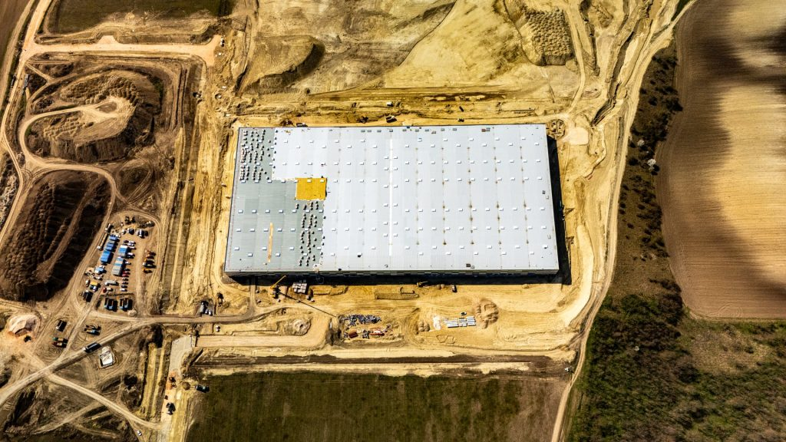 | © HelloParks
Eredeti tartalom: HelloParks
Továbbította: Helló Sajtó! Üzleti Sajtószolgálat
Ez a sajtóközlemény a következő linken érhető el:

